Программа «Основные средства». Свод по кодам аналитического учета.
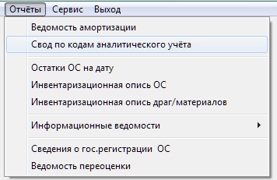
В этом режиме можно сформировать свод по кодам аналитического учёта.
В главном меню необходимо выбрать «Отчёты», затем «Свод по кодам аналитического учёта».

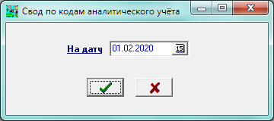
На экране появится окно, где необходимо выбрать дату (1-е число месяца). Для формирования - нажать кнопку .
Отчёт формируется на основании имеющихся объектов в ведомости амортизации на 1-е число месяца (код аналитического учёта подключается из ведомости амортизации, а не из картотеки).
Затем открывается окно предварительного просмотра, из которого отчёт можно распечатать и экспортировать в удобный формат (Excel, Word, JPG-фото).
